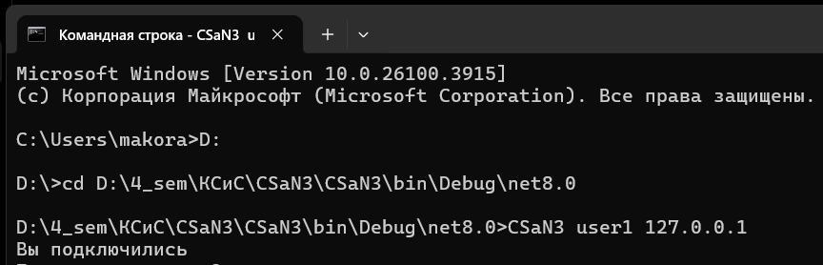

Рисунок 1 – Запуск программы

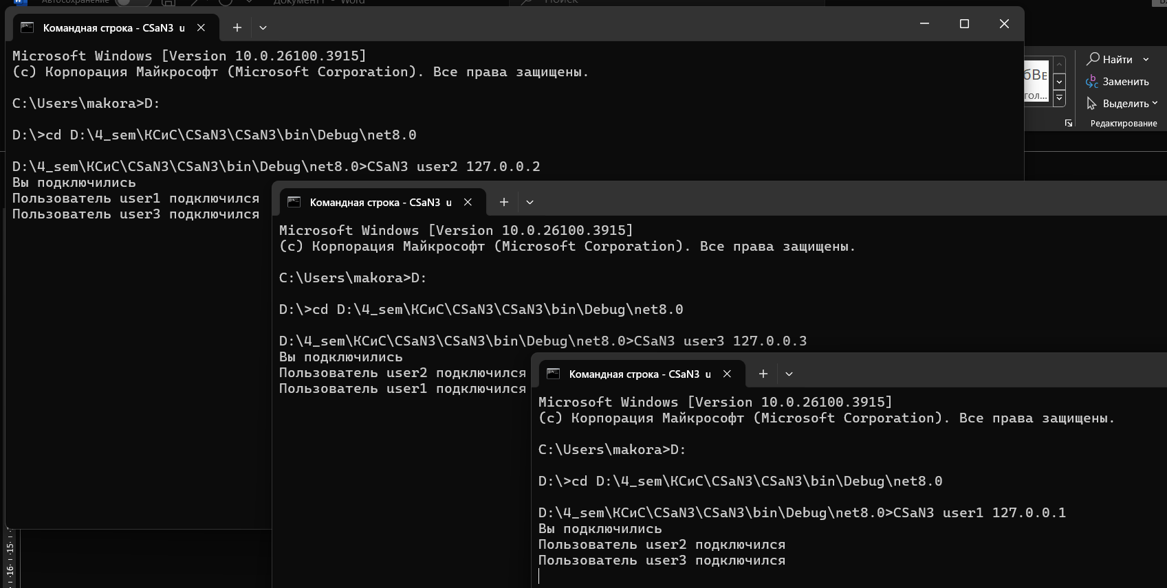

Рисунок 2 – Подключение новых пользователей

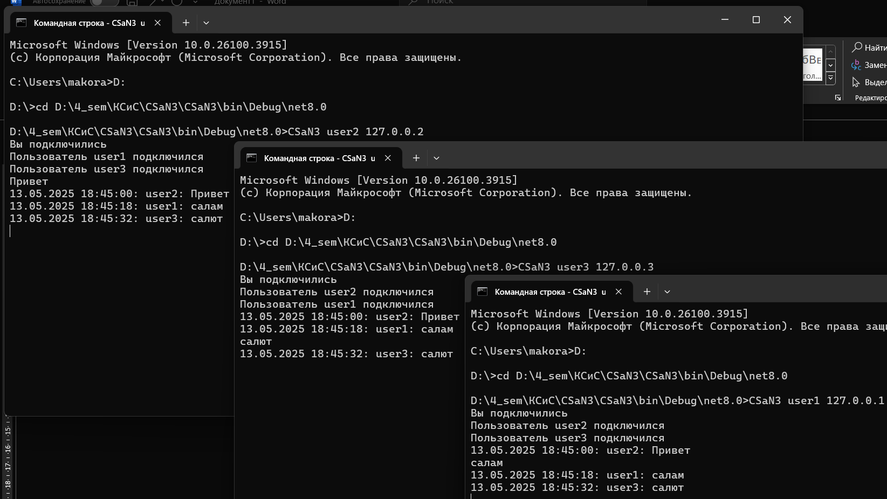

Рисунок 3 – Передача сообщений между пользователя